Manual de Usuario

1. Abrimos el programa Supermercado en donde se desplegará un menú con 8 opciones.

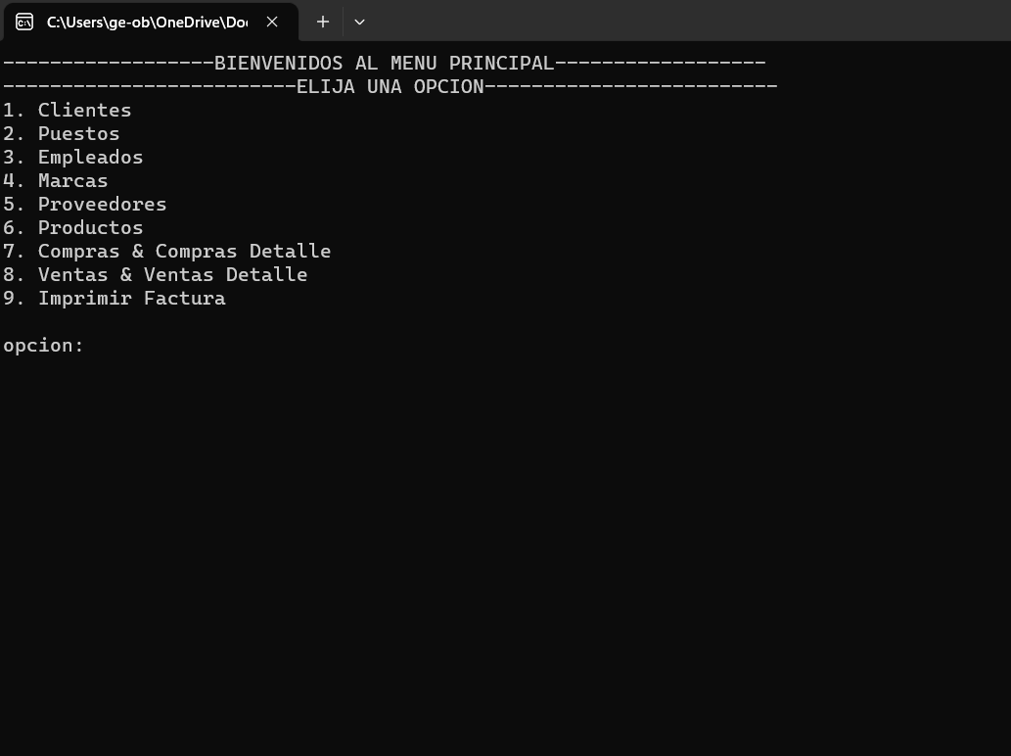

1. Se elige una opción.

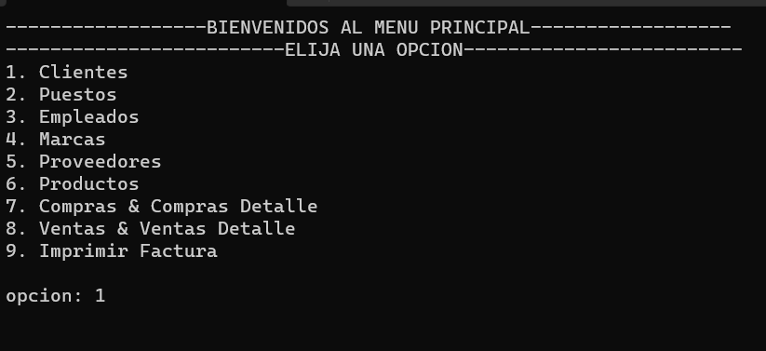

1. Al seleccionar cualquiera de las 8 primeras opciones se desplegará un nuevo menú donde se muestra el CRUD de Cada Tabla.

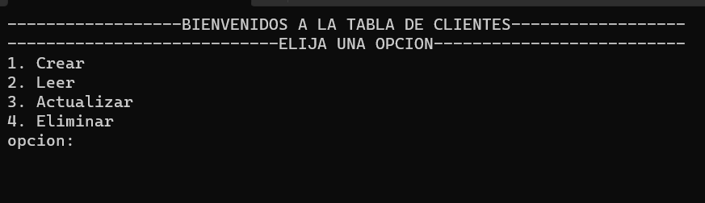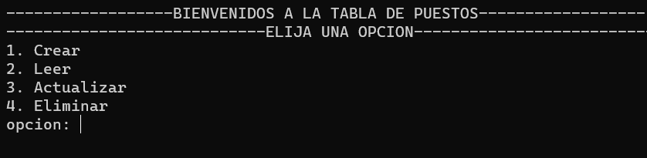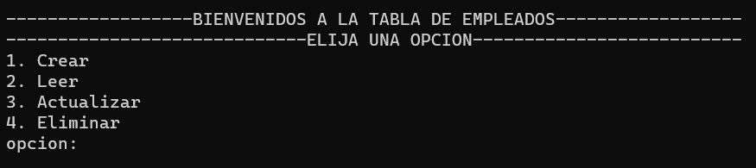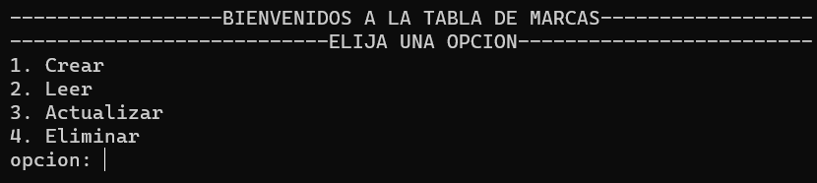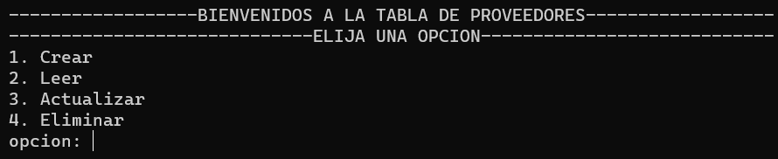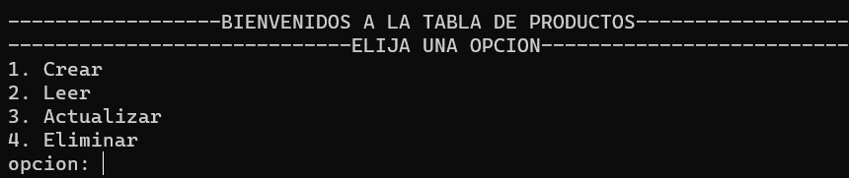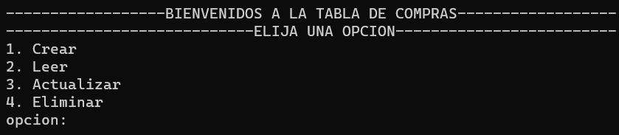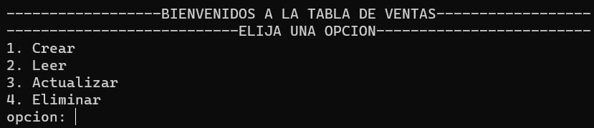

1. Al seleccionar la opción de Crear de las tablas solicitara ingresar los datos personales del cliente.

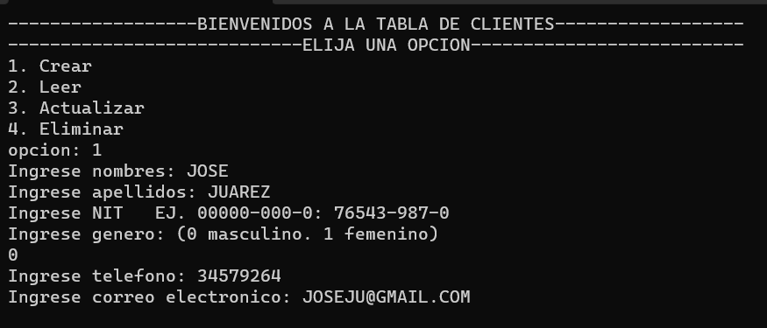

1. Después de que se ingresen los datos del cliente de manera exitosa, nos da la opción de seguir ingresando más clientes

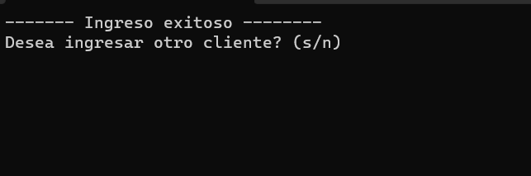

1. Al seleccionar la opción de leer nos desplegara el listado de todos los datos que están guardados en la base de datos.

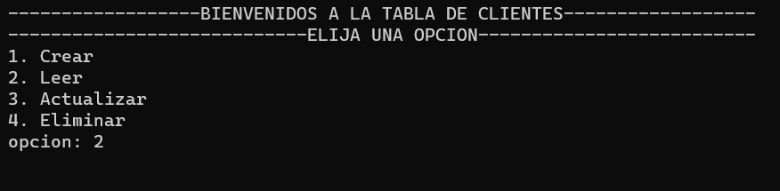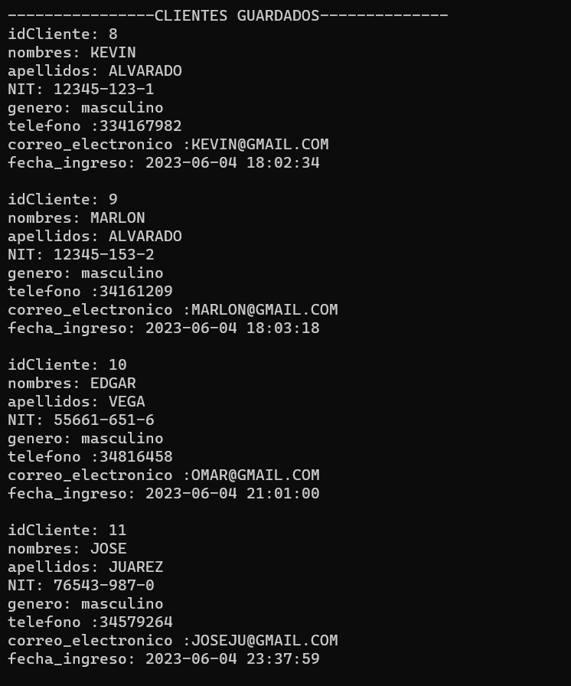

1. Al seleccionar la opción de Actualizar nos solicitara ingresar el número de ID del Cliente para poder modificar los datos personales.

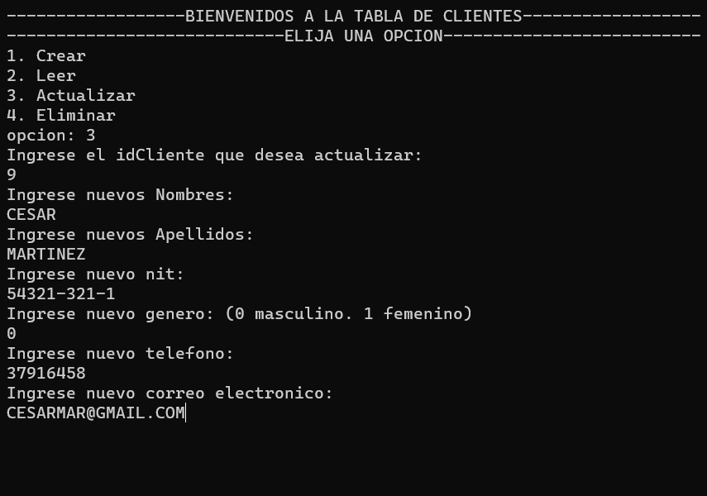

1. En la Base de datos se puede observar que se realizó el registro del nuevo cliente, así como la actualización.

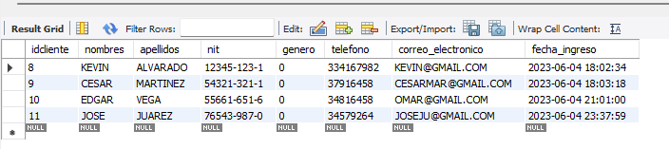

1. Para realizar una compra entramos a la tabla de compras y seleccionamos la opción 1. Crear



1. Al Seleccionar la opción 1 nos solicitara el NIT del proveedor y automáticamente nos desplegara los datos del proveedor y nos generara ID de la Compra, posteriormente nos solicitara el ID de Producto que deseamos comprar y automáticamente nos desplegara el nombre del producto y solo tendremos que ingresar la cantidad que deseamos comprar. Nos preguntara si deseamos ingresar mas productos a la compra.

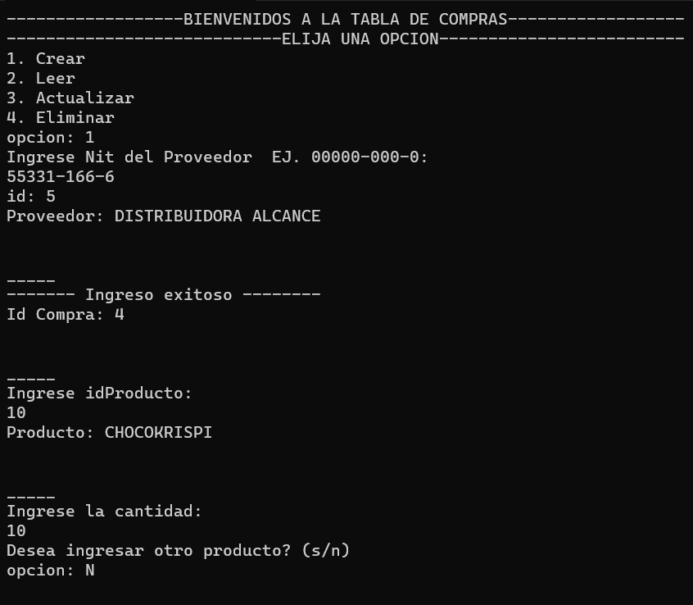

1. Al seleccionar la opción de leer nos desplegara el listado de todos los datos que guardamos en la base de datos.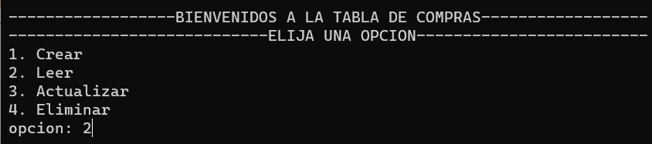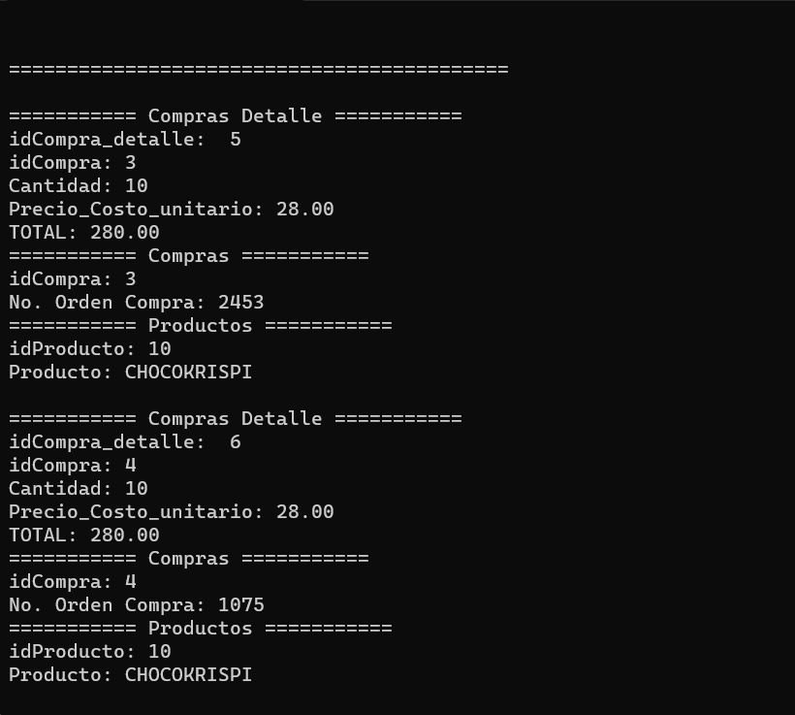
2. Para realizar una venta entramos a la tabla de ventas y seleccionamos la opción 1. Crear

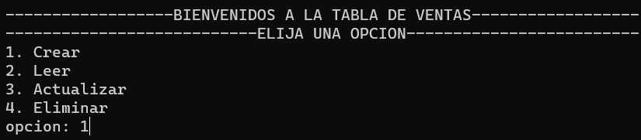

1. Al Seleccionar la opción 1 nos solicitara el NIT del Cliente y automáticamente nos desplegara los datos del Cliente

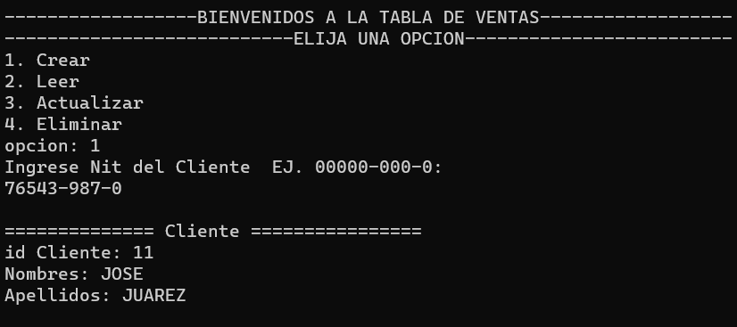

1. Posteriormente nos solicitara el ID de Empleado y automáticamente nos desplegara los datos de empleado.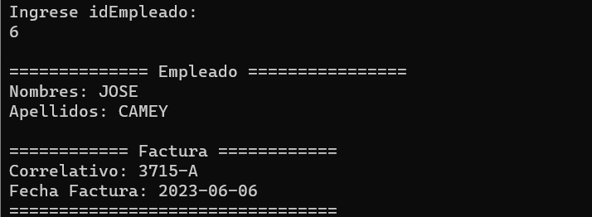
2. Nos solicita el ID del Producto para desplegar el nombre del producto y luego ingresar la cantidad de producto. Si desea agregar mas productos debe colocar si (S) y se vuelve a solicitar ID del Producto

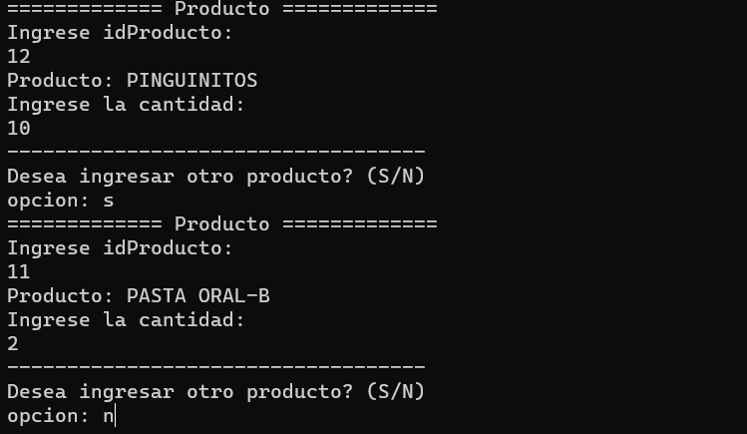

1. Al seleccionar la opción de leer nos desplegara el listado de los datos que guardamos en la base.

